Mode opératoire pour accéder au formulaire de saisie des flux dans les maisons de retraites des Pyrénées Orientales.

Dans un premier temps il vous faudra ouvrir votre navigateur Internet.

Saisir dans la barre d’adresse le lien suivant :

Https://wdc.cg66.fr/flux_mdr/

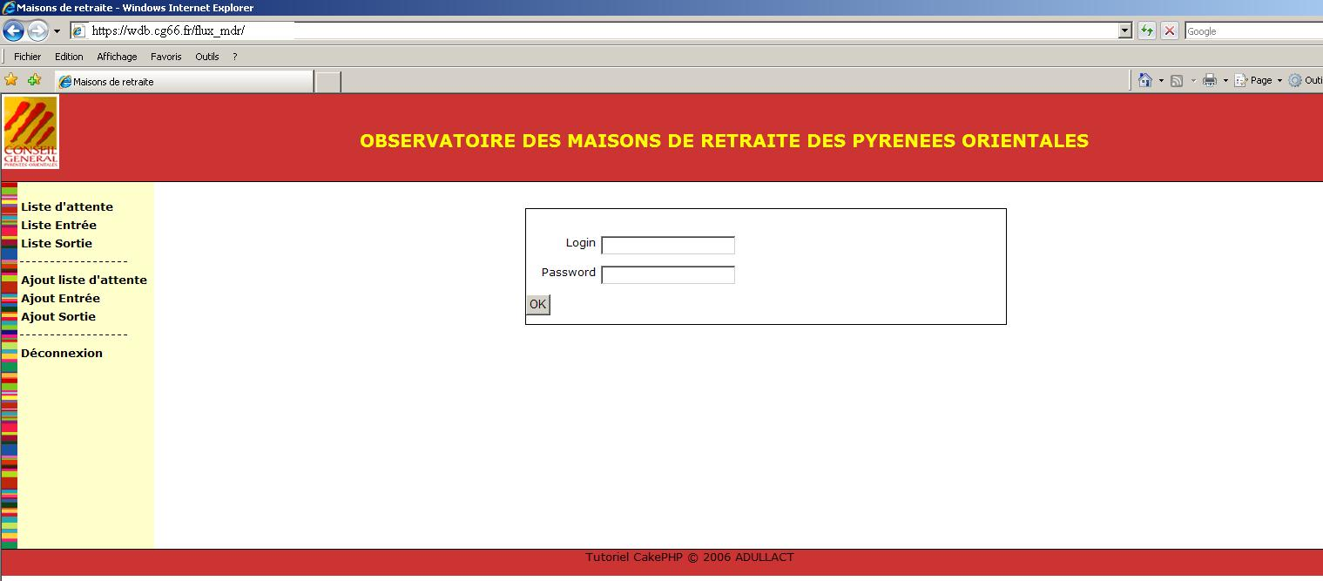

Afin d’éviter de saisir ce lien à chaque connexion :

Dans le menu « favoris » du navigateur, faire « ajouter aux favoris ».

Dans le champs « nom » de la fenêtre qui apparaît saisir : « Maison de retraite » (par exemple).

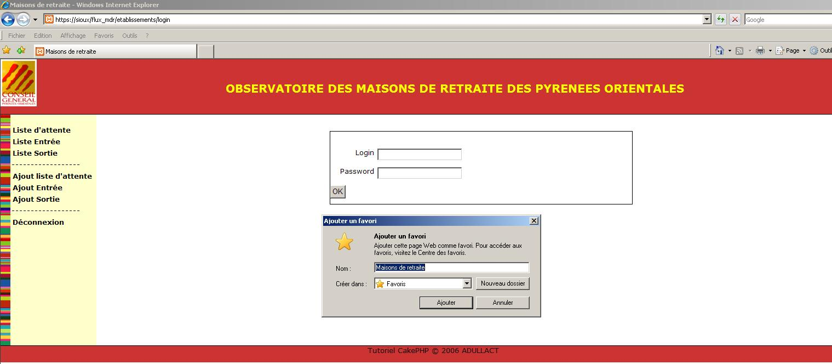

Cliquer ensuite sur le bouton « Ajouter ». L’adresse Internet du site est maintenant enregistrée dans la liste des favoris.

Une fois sur la page d’accueil, il vous sera demandé un « login » et un « mot de passe ».

Le « login » est en fait le numéro FINESS de votre établissement.
Le « mot de passe » se trouve sur l’étiquette qui vous a été donnée avec ce « mode d’emploi ». A noter qu’il faut obligatoirement respecter la casse (minuscule et majuscule) du « mot de passe » et évidemment ne pas communiquer ce « mot de passe » pour des raisons de sécurités des données.

